SP 16 FS
Espaces confinés

Règle générale

Chaque collaborateur doit être en mesure d’identifier un espace confiné afin de prévenir le risque d’accident du travail grave. Toutes les interventions qui devront être réalisées dans des espaces confinés feront l’objet d’une analyse de risque précise afin de définir les mesures de prévention associées.

Selon le niveau de risque et le type d’espace confiné, un permis de pénétrer dans cet espace sera obligatoire avant toute intervention.

Auteur de la procédure
Aurélie MONTFORT
NOM ET VISA DE VERIFICATION |  | NOM ET VISA D’APPROBATION
Benoit MARTHOUD |  | Eric DUJARDIN
DATE | MODIFICATION PAR RAPPORT A LA VERSION PRECEDENTE
22/05/2017 | Version A – Création de la procédure

Sommaire

1. Objet 3
2. Champ d’Application 3
3. Définitions 3
4. Règle générale 5
5. Evaluation, prévention et contrôle – Intervention chez les clients 6
A. Nouvelles installations 6
i. Espaces confinés à « risques bas » 6
ii. Espaces confinés à « risques hauts » 6
B. Visites de maintenances et dépannages 7
i. Espaces confinés « risques bas » 7
ii. Espaces confinés « risques hauts » 8
C. Espaces confinés en agence 8
6. SELECTION ET UTILISATION DES EQUIPEMENTS 8
7. FORMATION 9
8. INSPECTIONS ET AUDITS 9
Références 9
Document liés 9

- Objet

Cette procédure définie les règles relatives à l’identification des espaces confinés et à leur gestion.

- Champ d’Application

Cette procédure s’applique à l’ensemble des activités de l’entreprise durant lesquelles les employés ou les sous-traitants entrent dans des espaces confinés, que ce soit sur les sites de l’entreprise ou sur les sites clients.

- Définitions

- Espaces confinés en général :

Un espace confiné est un espace totalement ou partiellement fermé. On les retrouve la plupart du temps dans des lieux, des bâtiments, des ouvrages mais aussi du matériel, des véhicules ou des installations mécaniques imposantes. L’espace confiné est un espace :

- Qui n’est pas conçu pour être occupé par des personnes, ni destiné à l’être
- ET qui a des moyens restreints d’entrée et de sortie.
- ET qui peut présenter des risques pour la santé et la sécurité pour quiconque y pénètre en raison :
- de sa conception, de sa construction ou de son emplacement ;
- et/ou des matières ou substances qu’il contient
- et/ou des équipements présents
- et/ou de son atmosphère ou de l’insuffisance de ventilation naturelle ou mécanique

L’insuffisance de se renouvellement d’air est due principalement à :

- L’étroitesse du lieu par rapport à sa longueur ou sa profondeur mais avec un accès simple (escalier, descente)
- A la nature fermée du lieu, pour les espaces confinés ayant un accès difficile et nécessitant un moyen particulier pour y accéder (échelle).

Trois types de risques principaux spécifiques sont recensés :

Le risque d’asphyxie, anoxie, hypoxie

Asphyxie
Elle est caractérisée par une suspension de la respiration liée à une déficience en oxygène.

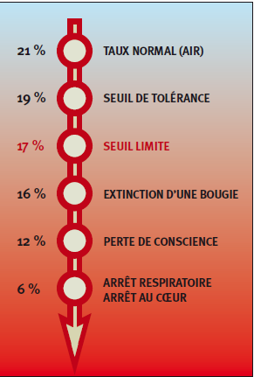
Anoxie
Terme désignant l'absence transitoire ou définitive d'apport ou d'utilisation d'oxygène au niveau d'une cellule, d'un tissu ou de l'organisme entier.

Hypoxie
Diminution de l'apport ou de l'utilisation de l'oxygène au niveau des tissus.
L’origine de ces facteurs est la diminution de la teneur en oxygène pouvant entraîner la mort.

L’intoxication
L’intoxication se caractérise par l’inhalation ou absorption d’un gaz ou d’un produit toxique (sulfure d’hydrogène-hydrogène sulfuré, oxyde de carbone, acide cyanhydrique-cyanure d’hydrogène…) pouvant entraîner la mort.
*Taux d’oxygène dans l’air et conséquences pour l’homme

Explosion et incendie
La présence de gaz inflammables ou de poussières combustibles crée des risques d’incendie et d’explosion.

Espaces confinés à « risques bas » :

C’est un espace restreint qui ne contient aucun danger particulier connu en temps normal mais qui a la possibilité de contenir n’importe quel danger incluant les problèmes de renouvellement d’air, électriques, mécaniques, physiques et des dangers liés à des gaz/liquides pouvant causer la mort ou des dommages physiques sérieux.

Ils contiennent donc des risques faibles qui exigent des mesures de prévention et de protection basiques.

La définition de cette zone se limite à :

- Une zone ou l’espace pour marcher, se déplacer est limité
- Où la ventilation est correcte et où l’air est respirable
- Où il n’y a aucune présence de gaz et de vapeurs inflammables et toxiques en temps normal
- Où il n’y a aucune présence de dispositif électrique ou mécanique présentant des risques pour la sécurité des intervenants
- Où le cheminement au sol est sécurisé

Exemple d’espaces confinés à « risques bas »* :

Caves et sous-sols
Greniers
Chaufferie
Salle des machines
Regards
Vides sanitaires
*Liste non exhaustive

Un espace confiné à « risque bas » peut devenir à « risque haut » si :

- Il y a des changements dans l’environnement de la pièce entrainant une baisse de la qualité et de la quantité
d’air
- Une nouvelle disposition de l’accès à l’espace confiné (suppression d’une porte ou d’un escalier et mise en
place d’une échelle plus loin pour accéder)
- La présence de nouveaux dispositifs électriques ou mécaniques
- La présence de produits chimiques ou d’arrivée de gaz dans la zone
- Absence de chemin sécurisé ou d’une surface de travail solide
- Tout autre risque pouvant causer de sérieux dommages physiques

Espaces confinés à « risques haut » :

Espace confiné qui contient, ou qui a le potentiel de contenir
Une atmosphère dangereuse, et donc un manque d’oxygène
Et/ou la présence de dispositifs électriques ou mécaniques présentant des risques pour la sécurité des intervenants
Et/ou la présence de gaz et de vapeurs inflammables et toxiques
Et/ou l’absence de cheminement sécurisé ou de surface de travail solide, générant un risque haut de chute de hauteur, ou d’ensevelissement

Exemple d’espaces confinés à « risques hauts »* :

N’importe quel espace contenant l’ensemble des risques listés ci-dessus,

Conduits et tunnels souterrains
Soutes d’avions, de bateaux contenant des stocks de dioxyde de carbone
Silos
Salle des machines
Réservoirs de stockage souterrains
Cuves
Égouts
Zone ou ancienne zone de stockage de produits chimiques ayant généré des émanations dans l’air
Greniers, sous-sols, etc. en fonction de leur utilisation
*Liste non exhaustive

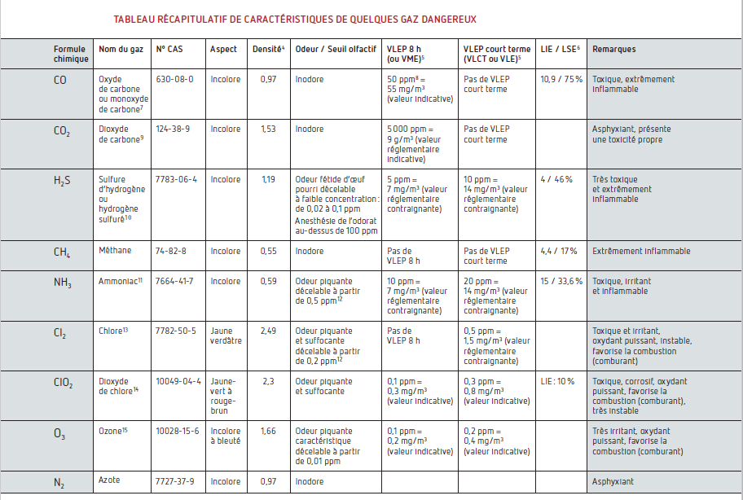
Source INRS

- Règle générale

Chaque collaborateur doit être en mesure d’identifier un espace confiné afin de prévenir un risque d’accident du travail grave. Toutes les interventions qui devront être réalisées dans des espaces confinés feront l’objet d’une analyse de risque préliminaire précise afin de définir les mesures de prévention associées si l’intervention a lieu d’être.

Selon le niveau de risque et le type d’espace confiné, un permis de pénétrer dans cet espace pourra être obligatoire avant toute intervention.

- Evaluation, prévention et contrôle – Intervention chez les clients
- Nouvelles installations

Lors de la visite de chantier, l’équipe en charge des nouvelles installations définira le niveau de risque de l’intervention en espaces confinés : bas ou haut.

- Espaces confinés à « risques bas »

Pour les espaces confinés dits à « risques bas » les techniciens suivront les procédures définies relatives aux risques identifiés dans l’espace confiné, ainsi que les règles définies dans la fiche pratique « espaces confinés » (FP FS 004). Ils doivent néanmoins s’assurer de pouvoir toujours joindre une tierce personne, que ce soit une personne présente à portée de voix, ou via leur téléphone mobile. Si aucune autre personne n’est présente et que le réseau téléphonique ne passe pas dans l’espace confiné, l’intervenant devra suivre la procédure de travailleur isolé décrite dans la FP FS 005.

- Espaces confinés à « risques hauts »

Si le risque est haut, la première étape sera d’étudier une solution technique alternative afin de supprimer l’intervention en espaces confinés.

Si une présence d’équipement mécanique, pneumatique ou électrique a été identifiée il conviendra de demander au client la consignation de ces équipements au travers du plan de prévention de l’intervention.

Si aucune solution alternative n’est envisageable, il sera nécessaire de gérer le risque en collaboration avec le service HSE. Les éléments suivant devront être prise en compte pour réaliser l’analyse de risque spécifique à l’intervention :
- Connaître l’usage actuel ou antérieur de l’espace confiné ainsi que les produits susceptibles d’y être rencontrés ;
- Identifier la présence d’élément mécanique, pneumatique ou électrique
- Connaitre les conditions d’implantation du ou des espaces confinés
- Réfléchir au “comment” et au moment adéquat de l’intervention : date, heure, durée ;
- Désigner un responsable qualifié et formé. L’opération doit toujours être supervisée et dirigée sur place par un agent ayant compétence en la matière, même si l’opération est sous-traitée ;
- Détailler toutes les phases de l’intervention et préciser pour chacune les moyens et les équipements de travail ainsi que les mesures de prévention adaptées ;
- Elaborer, sur la base d’un document type, le (ou les) mode(s) opératoire(s) rappelant les moyens de prévention à mettre en œuvre ;
- Désigner les collaborateurs capables d’assurer la mission (qualification, expérience, habilitation…) ;
- Sensibiliser le personnel aux risques encourus ;
- Présenter le(s) mode(s) opératoire(s) aux intervenants avant intervention ;
- S’assurer de la bonne compréhension des informations transmises et de la bonne connaissance de l’utilisation des équipements de travail ;
- Etablir les permis et autorisations nécessaires : permis de feu, autorisation de pénétrer… ;
- Mettre à disposition les numéros d’urgence et les moyens d’appel en cas d’incident avant le démarrage des opérations ;
- Pendant l’opération, désigner un “surveillant” ayant les aptitudes, les connaissances et les compétences pour intervenir en cas d’accident ou d’incident, tout en restant en permanence en dehors de l’espace confiné et dans une zone sécurisée

L’ensemble de ces points seront intégrés au plan de prévention de l’intervention. Ce même plan de prévention devra être présenté aux collaborateurs intervenants pour leur rappeler les risques et les consignes de travail.

Toute entrée dans un espace confiné à risque haut doit également faire l’objet d’un permis d’accès à un espace confiné. Sans ce document, complété par le service EHS, le travail n’est pas autorisé.

Lorsque la nature des produits stockés ou les conditions d’implantation des espaces confinés peuvent entrainer des accumulations de gaz nocif ou irrespirable, des dispositifs adéquats doivent être utilisés pour contrôler l’atmosphère.

Un contrôle préalable de l’atmosphère pourra donc être effectué par l’entreprise utilisatrice si celle-ci ne dispose pas d’autres références objectives en ce qui concerne l’espace confiné. Cette mesure pourra être réalisée dans l’enceinte à l’aide d’un détecteur de gaz portable ou transportable, à partir de l’extérieur, en s’assurant de bien couvrir toute la zone qui peut être atteinte avec la sonde (au moins trois mesures). Si les mesures indiquent un air salubre, les mesures sont poussées plus avant en pénétrant dans l’enceinte, afin d’examiner l’intégralité du volume dans lequel le ou les intervenants seront amenés à évoluer en procédant de proche en proche.
Les mesures seront consignées sur le permis de d’accéder en espace confiné et comparées au tableau INRS présent au paragraphe 3 de la présente procédure. Si les valeurs indiquées lors des mesures dépassent la VLEP de l’élément mesuré, des mesures de protections individuelles ou collectives adéquates devront être mises en place pour garantir la sécurité des intervenants.

L’entreprise se réserve le droit de ne pas intervenir si les risques sont trop importants pour nos collaborateurs.

- Visites de maintenances et dépannages

Lors des visites de maintenance ou opérations de dépannage les collaborateurs intervenant auront en charge l’identification des espaces confinés.

- Espaces confinés « risques bas »

Comme en cas d’intervention sur une nouvelle installation, pour les espaces confinés dits à « risques bas », les techniciens suivront les procédures définies relatives aux risques identifiés dans l’espace confiné, ainsi que les règles définies dans le mode opératoire « espaces confinés » (FP FS 004). Ils doivent néanmoins s’assurer de pouvoir toujours joindre une tierce personne, que ce soit une personne présente à portée de voix, ou via leur téléphone mobile. Si aucune autre personne n’est présente et que le réseau téléphonique ne passe pas dans l’espace confiné, l’intervenant devra suivre également la procédure de travailleur isolé décrite dans la fiche pratique FP FS 005.

- Espaces confinés « risques hauts »

En cas d’identification d’un espace confiné à « risques hauts », le technicien devra dans un premier temps évaluer la possibilité de ne pas intervenir dans l’espace confiné. Dans le cas où l’intervention est indispensable, le technicien devra appeler son supérieur hiérarchique afin de définir la marche à suivre. Son supérieur hiérarchique prendra contact avec le service HSE afin de définir les modalités d’interventions.

Dans tous les cas, l’accès à un espace confiné à risque haut est interdit tant qu’une analyse de risque poussée n’a pas été menée, qu’un plan de prévention listant les mesures de prévention à mettre en œuvre n’a pas été réalisé et que le permis d’accès en espace confiné n’a pas été complété. En aucun cas le technicien ne pourra intervenir le jour même.

- Espaces confinés en agence

Chaque directeur d’agence doit identifier dans son bâtiment la présence potentielle d’espace confiné. En cas de présence d’un tel espace, il doit analyser le degré de risque de l’espace confiné : risque bas ou haut, en suivant les critères décrits dans cette procédure.

En cas de présence d’un espace confiné à risque bas, l’accès à cet espace doit être signalé par la mention « Attention, espace confiné à risque bas. Suivez les procédures de sécurité nécessaires durant toute la durée de votre intervention »

En cas de présence d’un espace confiné à risque haut, l’accès à cet espace doit être signalé par la mention : « Attention, espace confiné à risque haut. Accès interdit. ».
En cas de nécessité d’intervention par une quelconque entreprise à cet espace, un plan de prévention devra être réalisé en coopération avec le service HSE.
Toute agence comportant des espaces confinés à risque haut doit signaler leur présence au service EHS. L’ensemble des espaces confinés présents dans les agences de l’entreprise sont recensés dans la matrice « Liste des espaces confinés en agence»

- SELECTION ET UTILISATION DES EQUIPEMENTS

Tous les équipements amenés à être utilisé en espaces confinés doivent être sélectionnés en fonction de l’environnement dans lequel ils vont être utilisés. Tous les équipements électriques devront être utilisés avec un disjoncteur différentiel 10mA. Si l’environnement de travail est humide, un équipement électrique résistant à l’humidité doit être utilisé. Un équipement ATEX doit être utilisé si l’environnement de travail contient une atmosphère potentiellement inflammable et/ou explosive.
Si un générateur électrique doit être utilisé, il doit être placé de manière à s’assurer que toutes les vapeurs et autres émanations de fumées soient envoyées vers l’extérieur.
Equipements de Protection Individuelle (EPI)
Les EPI à utiliser dans les espaces confinés peuvent être : vêtements de travail dédiés, gants, chaussures de sécurité, bottes de sécurité, casque de sécurité, harnais de sécurité, lunettes de sécurité…
Les protections respiratoires doivent comprendre des masques poussières adaptés quand un risque minimal existe. Si l’analyse des risques montre qu’une équipe de secours doit être présente, l’utilisation d’Appareils Respiratoires Isolants (ARI) ou équivalent, peut être nécessaire. Dans ce cas, ces personnes doivent être formés et aptes à l’utilisation de ces équipements, et doivent avoir une formation spécifique aux secours en espaces confinés.

- FORMATION

L’ensemble des collaborateurs qui sont amenés à intervenir en espace confiné à risque bas ou haut sont formés annuellement à l’identification des espaces confinés et aux règles et procédures applicables en la matière.
Ces formations feront l’objet d’un enregistrement sur l’attestation de présence à la causerie correspondante.

- INSPECTIONS ET AUDITS

Les inspections et audits sur le terrain permettent de vérifier que les collaborateurs sont en mesure d’identifier les espaces confinés et qu’ils connaissent les règles applicables relatives à ces interventions.

Références
UTC SP16 Espaces confinés
ED6184 Espaces confinés INRS

Document liés
FP FS 004 Espaces confinés
FP FS 005 Travail isolé
FOR FS 006 Permis d’accès en espace confiné
MAT FS 003 Liste des espaces confinés en agence

